WORDFEUD  
USE CASES & ACTIVITY DIAGRAMS

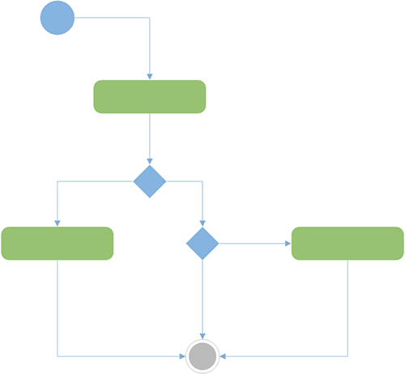

MIN03SOe ‘EMPTY BACKPACK’

HUGO, JOOST, ROBIN, JELLE, WESLEY, DENNIS, SUZANNE, SEAN

VERSIE 5 – 20 MAART 2013

INHOUDSOPGAVE

INLEIDING 3

DOCUMENTGESCHIEDENIS 4

USE CASE DIAGRAM 5

USE CASE BESCHRIJVINGEN 6

REGISTREER 6

SPEL SPELEN 7

CHATTEN 8

UITDAGINGEN BEKIJKEN / ACCEPTEREN 9

COMPETITIES BEKIJKEN / AANMELDEN 10

SPELER UITDAGEN 11

COMPETITIES BEHEREN 12

COMP. DEELNAME VERZOEKEN / SPELERS KOPPELEN 13

ACCOUNTS BEHEREN 14

WOORDENLIJST BEHEREN 15

WOORDEN BEOORDELEN 16

MEEKIJKEN IN SPEL 17

GESPEELD SPEL HERHALEN 18

STATISTIEKEN BEKIJKEN 19

INLOGGEN 20

SPELVERLOOP ACTIVITY DIAGRAM 21

INLEIDING

Het use case & activity diagram verslag geeft de functionaliteiten weer die het spel moet krijgen, en de relatie die de functionaliteiten onderling hebben. Het helpt bij het visualiseren van het eindproduct.

Waar nuttig hebben we kleine activity diagrams toegevoegd aan de Use Case Beschrijvingen: *‘An image is worth a 1000 words!’*

We hebben naast de use cases ook een groot activity diagram gemaakt wat de game flow weergeeft. Dit ter verduidelijking van het concept.

DOCUMENTGESCHIEDENIS

VERSIE 5 20-3-2013

* [SEAN]
* REDEN: VERBETEREN
* USE CASE BESCHRIJVINGEN AANGEPAST NAAR NIEUW UCD

VERSIE 4 6-3-2013

* [JELLE, JOOST, SUZANNE, HUGO, SEAN]
* USE CASE DIAGRAM GELIJKGETROKKEN MET DE ANDERE GROEPEN
* USE CASE BESCHRIJVINGEN AANGEPAST
* HIER & DAAR SPELLING EN LAYOUT

VERSIE 3 19-2-2013

* [SEAN]
* FEEDBACK TOEGEPAST
* USE CASE DIAGRAM AANGEPAST & UITGEBREID
* ACTIVITY DIAGRAMS BIJ DE USE CASE BESCHRIJVINGEN

VERSIE 2 7-2-2013

* [SEAN]
* LAYOUT OPGEPOETST
* DIAGRAMMEN OPNIEUW GETEKEND

VERSIE 1 6-2-2013

* EERSTE VERSIE

USE CASE DIAGRAM

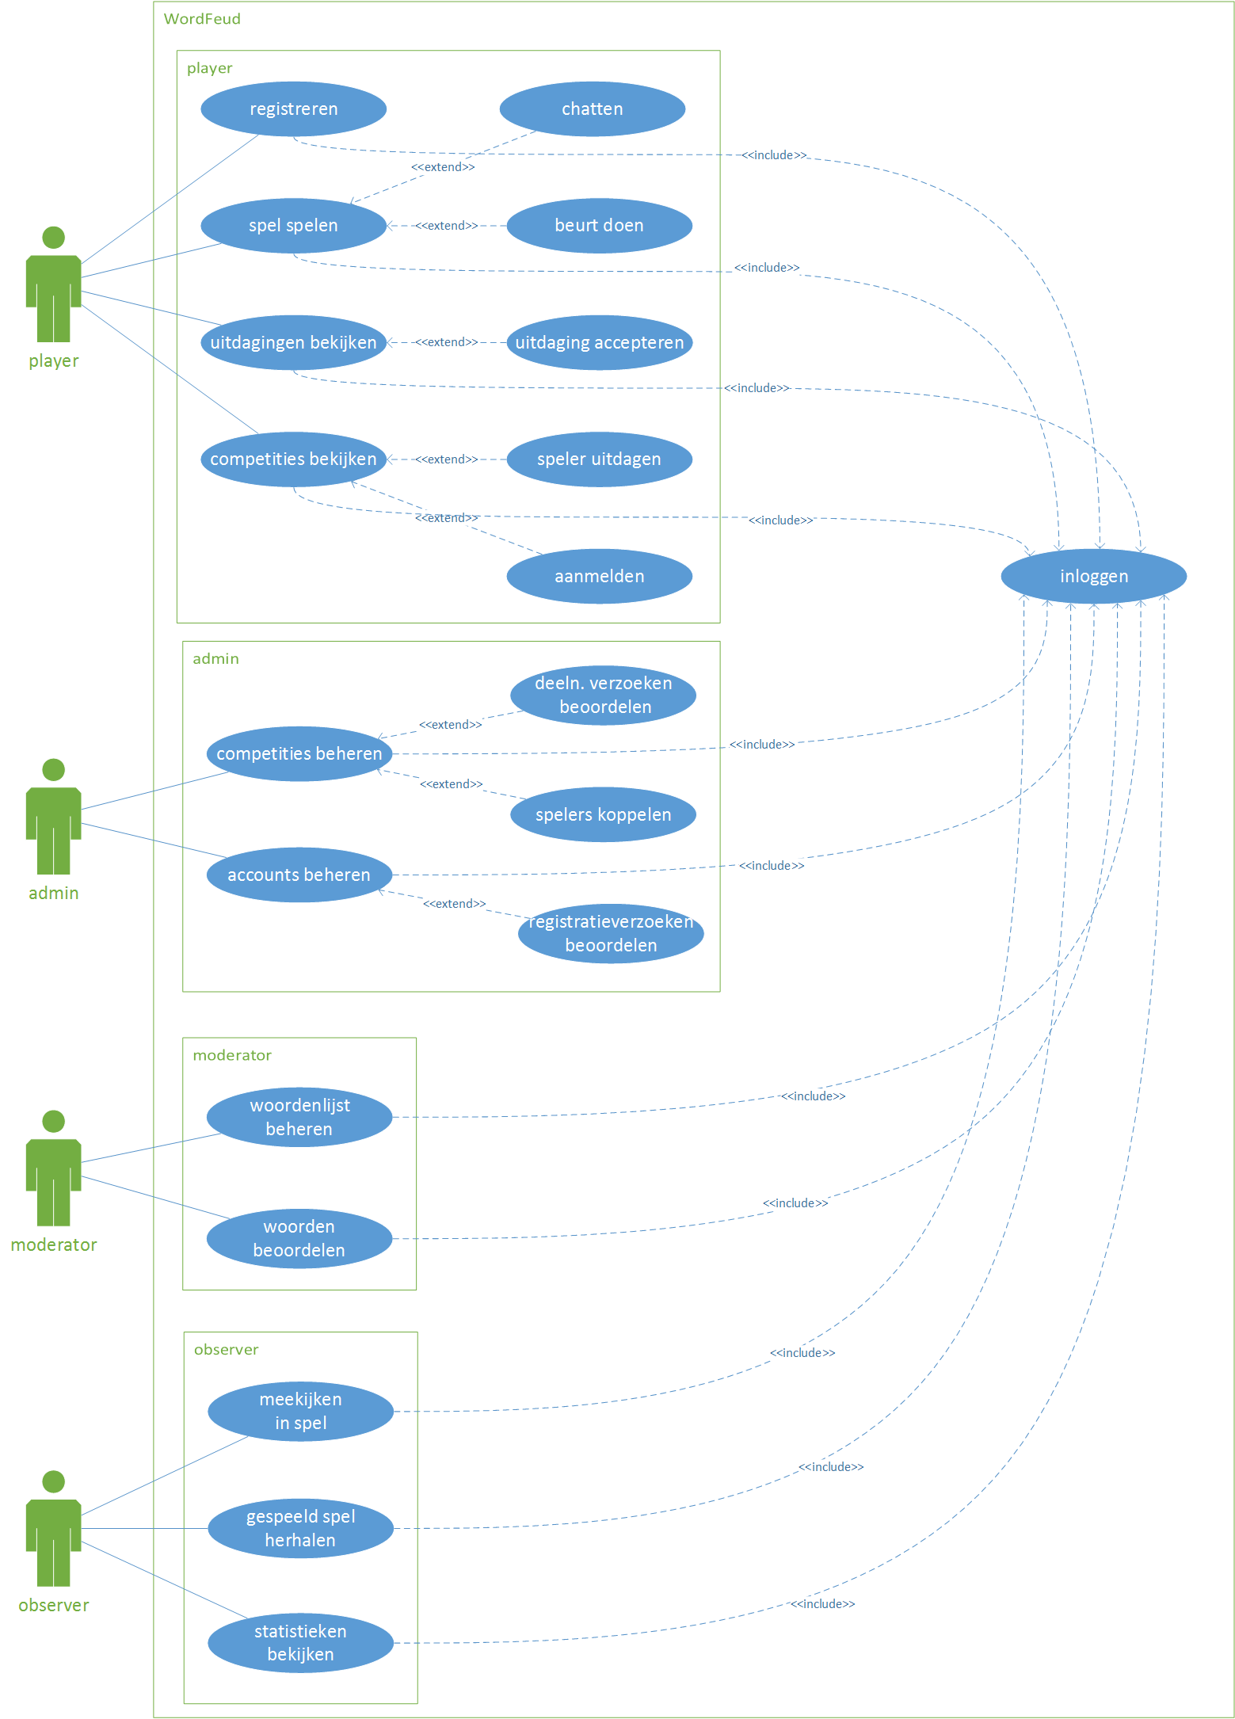

USE CASE BESCHRIJVINGEN

|  |  |
| --- | --- |
|  |  |
| REGISTREREN |  |
| Een nieuwe speler aanmaken in de database. |  |
| ACTOREN |  |
| Speler |  |
| AANNAMEN |  |
| Een nieuwe speler wil zich registreren om mee te spelen. |  |
| BESCHRIJVING |  |
| 1. De speler vult een naam en wachtwoord in. 2. Naam en wachtwoord worden toegevoegd aan de DB en geflagd voor approval. 3. Een admin keurt de speler goed. |  |
| UITZONDERINGEN |  |
| 1. De naam bestaat al en het systeem keurt de naam af. 2. De admin keurt de registratie af. |  |
| RESULTAAT |  |
| De speler is geregistreerd en kan vanaf nu meedoen aan spellen. |  |

USE CASE BESCHRIJVINGEN

|  |
| --- |
|  |
| SPEL SPELEN / BEURT DOEN |
| De speler speelt het spel tegen een andere speler. |
| ACTOREN |
| Speler x 2 |
| AANNAMEN |
| Het spel is gestart. |
| BESCHRIJVING |
| 1. Speler krijgt de beurt. 2. Speler legt een woord, wisselt zijn letters of slaat de beurt over. 3. De actie wordt opgeslagen in de database. 4. De beurt gaat door.   (herhaald tot het einde van het spel) |
| UITZONDERINGEN |
| Een van de spelers trekt zich terug. |
| RESULTAAT |
| Het spel is gespeeld. |

USE CASE BESCHRIJVINGEN

|  |
| --- |
|  |
| CHATTEN |
| De spelers communiceren door middel van geschreven text. |
| ACTOREN |
| Speler |
| AANNAMEN |
| Er is een spel aan de gang. |
| BESCHRIJVING |
| 1. De speler typt een chatbericht. 2. Het bericht komt in de DB te staan 3. De andere speler-client leest het uit en toont het op het scherm |
| UITZONDERINGEN |
| - |
| RESULTAAT |
| Het chatbericht is naar de server verstuurd. |

USE CASE BESCHRIJVINGEN

|  |
| --- |
|  |
| UITDAGINGEN BEKIJKEN / ACCEPTEREN |
| De speler bekijkt actieve uitdagingen en accept / reject ze. |
| ACTOREN |
| Speler |
| AANNAMEN |
| De speler is aangemeld in een competitie. |
| BESCHRIJVING |
| 1. De client haalt de actieve uitdagingen van de server. 2. De client toont de uitnodigingen en accept / reject knoppen. 3. De speler kiest een optie per uitdaging. 4. Voor geaccepteerde uitdagingen wordt een spel gestart. 5. Voor geweigerde uitdagingen wordt een notitie opgeslagen. |
| UITZONDERINGEN |
| - |
| RESULTAAT |
| De uitdagingen zijn beantwoord. |

USE CASE BESCHRIJVINGEN

|  |
| --- |
|  |
| COMPETITIES BEKIJKEN / AANMELDEN |
| De speler bekijkt zijn competities |
| ACTOREN |
| Speler |
| AANNAMEN |
| De speler is geregistreerd. |
| BESCHRIJVING |
| 1. De client haalt de competities van de server gesorteerd op aangemeld en niet-aangemeld. 2. Bij niet-aangemelde competities aanmeld optie tonen - > resultaat opslaan in DB. 3. Bij aangemelde competities afmeld optie tonen -> resultaat opslaan in DB. 4. Bij alle competities statistiek-optie tonen -> statistieken ophalen en tonen. |
| UITZONDERINGEN |
| Er zijn geen competities |
| RESULTAAT |
| De speler heeft zijn competie-wijzingen opgeslagen in de DB en weet de stand in een competitie. |

USE CASE BESCHRIJVINGEN

|  |
| --- |
|  |
| SPELER UITDAGEN |
| Een speler daagt een tegenspeler uit voor een spelletje wordfeud. |
| ACTOREN |
| Speler |
| AANNAMEN |
| De speler is aangemeld in een competitie. |
| BESCHRIJVING |
| 1. De speler selecteert een competitie. 2. De speler selecteert een tegenspeler en klikt op ‘uitdagen’. 3. De uitdaging wordt opgeslagen in de DB. |
| UITZONDERINGEN |
| Er zijn geen andere spelers in de competitie. |
| RESULTAAT |
| De uitdaging is opgeslagen in afwachting op het antwoord van de tegenspeler. |

USE CASE BESCHRIJVINGEN

|  |
| --- |
|  |
| COMPETITIES BEHEREN |
| Een Admin wil aanpassingen doen aan de competities. (Toevoegen, sluiten, aanpassen, verwijderen) |
| ACTOREN |
| Admin |
| AANNAMEN |
| De admin is geregistreerd. |
| BESCHRIJVING |
| 1. De client haalt alle competities op en toont ze. 2. De admin kan een competitie aanpassen, verwijderen of aanmaken. 3. De competitie wordt opgeslagen in de DB |
| UITZONDERINGEN |
| Er zijn geen competities |
| RESULTAAT |
| De competities zijn aangepast. |

USE CASE BESCHRIJVINGEN

|  |
| --- |
|  |
| COMPETITIEVERZOEKEN BEOORDELEN / SPELERS KOPPELEN |
| De admin keurt verzoeken om mee te doen en koppelt spelers aan competities |
| ACTOREN |
| Admin |
| AANNAMEN |
| Er zijn spelers geregistreerd |
| BESCHRIJVING |
| 1. De client toont per competitie de spelers en aanvragen. 2. De admin kiest goedkeuren/afwijzen en kan spelers ook zelf meteen koppelen. 3. De spelers en competities worden gekoppeld in de DB. |
| UITZONDERINGEN |
| - |
| RESULTAAT |
| De spelers zijn gekoppeld. |

USE CASE BESCHRIJVINGEN

|  |
| --- |
|  |
| ACCOUNTS BEHEREN / REGISTRATIEVERZOEK BEOORDELEN |
| Een Admin wil aanpassingen doen aan een speler. (Speler bewerken, speler verwijderen en speler bevestigen) |
| ACTOREN |
| Admin |
| AANNAMEN |
| Er zijn spelers en/of niet-goedgekeurde spelers |
| BESCHRIJVING |
| 1. De client haalt alle spelers op gesorteerd op keuring en toont ze. 2. Per speler worden RUD opties getoond. 3. De Admin voert de aanpassingen door. 4. De spelers worden opgeslagen in de DB. |
| UITZONDERINGEN |
| - |
| RESULTAAT |
| De spelers zijn aangepast en opgeslagen. |

USE CASE BESCHRIJVINGEN

|  |
| --- |
|  |
| WOORDENLIJST BEHEREN |
| De moderator past de woordenlijst aan. |
| ACTOREN |
| Moderator |
| AANNAMEN |
| - |
| BESCHRIJVING |
| 1. De client haalt de woordenlijst op en toont deze, inclusief zoek-optie. 2. Per woord worden RUD opties getoond, en een Create optie voor een nieuw woord. 3. De moderator past de woordenlijst aan. 4. De verandering wordt opgeslagen in de DB. |
| UITZONDERINGEN |
| - |
| RESULTAAT |
| De woordenlijst is aangepast. |

USE CASE BESCHRIJVINGEN

|  |
| --- |
|  |
| WOORDEN BEOORDELEN |
| Een moderator beoordeeld geflagde woorden |
| ACTOREN |
| Moderator |
| AANNAMEN |
| Er is in een spel een woord geflagd. |
| BESCHRIJVING |
| 1. De client haalt de geflagde woorden op en toont ze. 2. Per woord zijn er accept / reject opties. 3. De moderator beoordeeld de woorden. 4. Geaccepteerde woorden worden opgeslagen in de DB. 5. Voor afgewezen woorden wordt de spel-table aangepast met een reject-notificatie. |
| UITZONDERINGEN |
| Het woord stond al in de woordenlijst. |
| RESULTAAT |
| Geflagde woorden zijn goedgekeurd en opgeslagen of afgekeurd en verwijderd. |

USE CASE BESCHRIJVINGEN

|  |
| --- |
|  |
| MEEKIJKEN IN SPEL |
| Een Observer wil meekijken in een spel. |
| ACTOREN |
| Observer |
| AANNAMEN |
| Er is een game bezig. |
| BESCHRIJVING |
| 1. De client haalt de huidige gamestate op. 2. De DB wordt gepolld op nieuwe beurten. 3. De beurten worden getoond op een spelbord. |
| UITZONDERINGEN |
| - |
| RESULTAAT |
| De Observer keek live mee met een spel. |

USE CASE BESCHRIJVINGEN

|  |
| --- |
|  |
| GESPEELD SPEL HERHALEN |
| Een Observer wil een spel beurt-voor-beurt herhalen. |
| ACTOREN |
| Observer |
| AANNAMEN |
| Er is een game afgelopen. |
| BESCHRIJVING |
| 1. De client toont afgesloten spellen en de observer kiest er een. 2. Het bord wordt getoond, met ‘next’ en ‘previous’ opties. 3. De observer kan door de beurten bladeren. |
| UITZONDERINGEN |
| - |
| RESULTAAT |
| De Observer keek het spel beurt voor beurt terug. |

USE CASE BESCHRIJVINGEN

|  |
| --- |
|  |
| CHECK STATISTICS |
| Een Observer ziet de spelstatistieken in. |
| ACTOREN |
| Observer |
| AANNAMEN |
| Er zijn competities en spelers |
| BESCHRIJVING |
| 1. De client haalt alle competities en spelers daarin op. 2. De client toont de competities en spelers. 3. De observer selecteert een competitie of speler en de statistieken worden getoond. |
| UITZONDERINGEN |
| - |
| RESULTAAT |
| De statistieken werden getoond. |

USE CASE BESCHRIJVINGEN

|  |
| --- |
|  |
| LOG IN |
| Een actor logt in de client. |
| ACTOREN |
| Speler, Admin, Moderator, Observer |
| AANNAMEN |
| De actor is geregistreerd. |
| BESCHRIJVING |
| 1. De actor vult zijn credentials in. 2. De client controleert ze tegen de DB. 3. Bij succes: de client-sessie wordt gemaakt met beschikbare rollen (speler, admin, etc). 4. Bij falen: prompt opnieuw. |
| UITZONDERINGEN |
| De speler is nog niet geregistreerd. Dan kiest hij ‘registreren’. |
| RESULTAAT |
| De client-sessie is gezet en het hoofdscherm is geopend. |

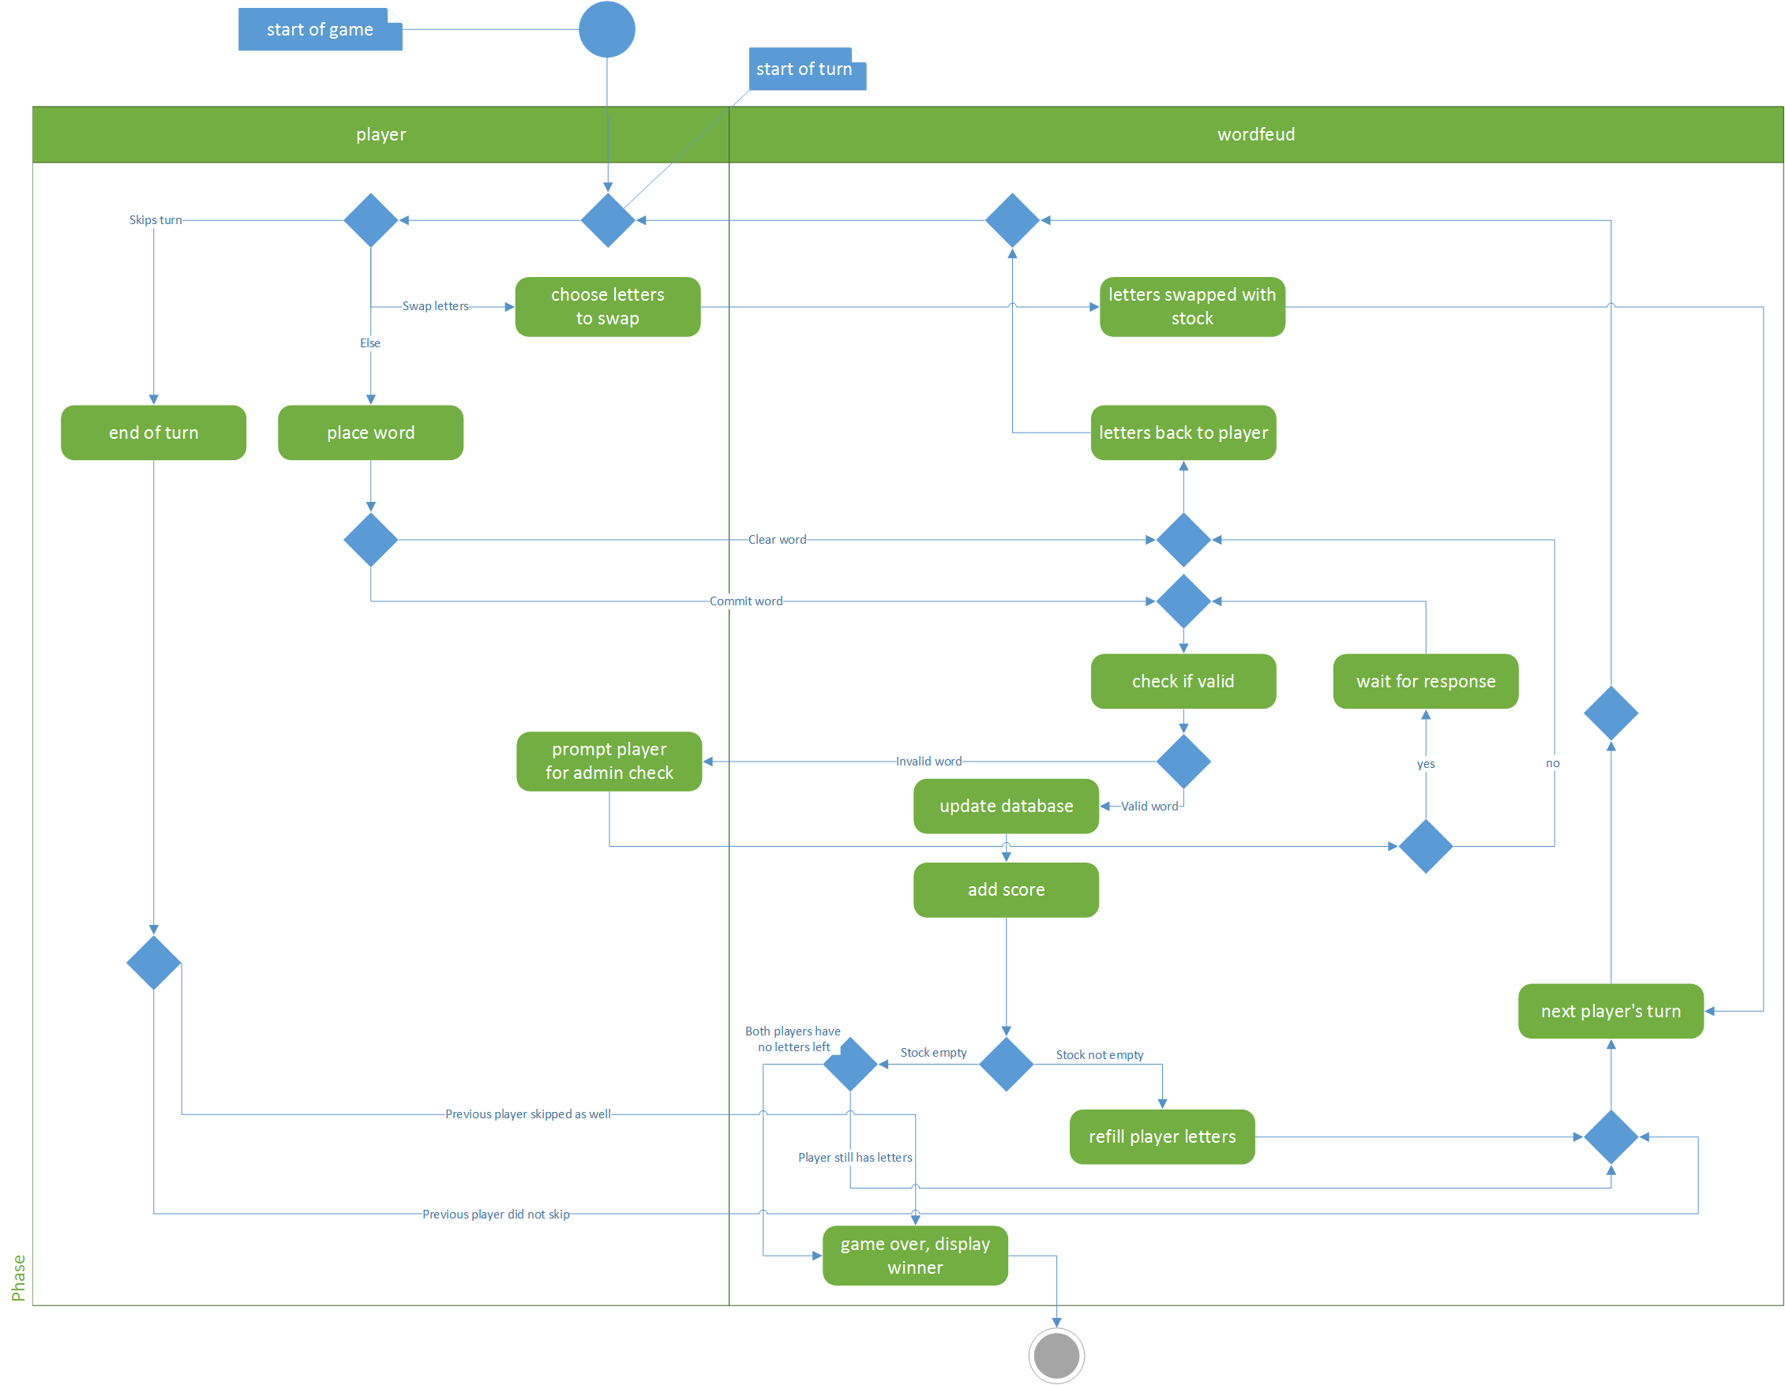SPELVERLOOP

Het spel kan onderbroken worden. Na heropenen gaat het verder van de laatste speler-positie in het diagram.